РАСПИСАНИЕ ОГЭ 2022

Основной период

19 мая (четверг) – иностранные языки;
20 мая (пятница) – иностранные языки;
23 мая (понедельник) – математика;
24 мая (вторник) – математика;
27 мая (пятница) – обществознание;
28 мая (суббота) – обществознание;
1 июня (среда) – история, физика, биология, химия;
7 июня (вторник) – русский язык;
8 июня (среда) – русский язык;
15 июня (среда) – биология, информатика, география, химия;
22 июня (среда) – литература, физика, информатика, география.

Резервные дни

4 июля (понедельник) – по всем учебным предметам (кроме русского языка и математики);
5 июля (вторник) – русский язык;
6 июля (среда) – по всем учебным предметам (кроме русского языка и математики);
7 июля (четверг) – математика;
8 июля (пятница) – по всем учебным предметам;
9 июля (суббота) – по всем учебным предметам.

Дополнительный период

5 сентября (понедельник) – математика;
8 сентября (четверг) – русский язык;
12 сентября (понедельник) – история, биология, физика, география;
15 сентября (четверг) – обществознание, химия, информатика, литература, иностранные языки.

Резервные дни

20 сентября (вторник) – математика;
21 сентября (среда) – русский язык;
22 сентября (четверг) – по всем учебным предметам (кроме русского языка и математики);
23 сентября (пятница) – по всем учебным предметам (кроме русского языка и математики);
24 сентября (суббота) – по всем учебным предметам.
Продолжительность ОГЭ 2022

Время начала проведения экзамена ОГЭ
по учебным всем предметам начинается
в 10 часов 00 минут по местному времени

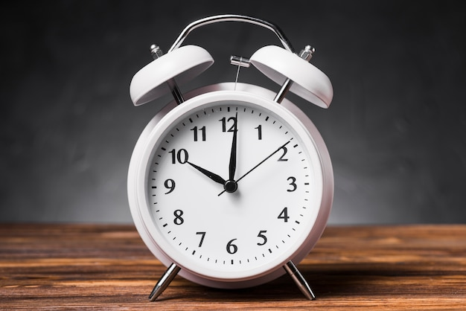

- Математика, русский язык, литература – 3 часа 55 минут (235 минут)

- Физика, обществознание, история, биология – 3 часа (180 минут)

- Информатика и информационно-коммуникационные технологии (ИКТ) – 2 часа 30 минут (150 минут)

- Химия (с выполнением лабораторной работы) – 2 часа 20 минут (140 минут)

- География, химия, иностранные языки (английский, французский, немецкий, испанский), кроме раздела “Говорение” – 2 часа (120 минут)

- Иностранные языки (английский, французский, немецкий, испанский) раздел “Говорение” – 15 минут.

Чем можно пользоваться на экзамене?

Участники экзаменов используют средства обучения и воспитания для выполнения контрольных измерительных материалов ОГЭ (КИМ ОГЭ) в аудиториях пункта проведения экзаменов.
Допускается использование участниками экзаменов следующих средств обеспечения и воспитания по соответствующим учебным предметам:

- Русский язык – орфографические словари, позволяющие устанавливать нормативное написание слов;

- Математика – линейка, не содержащая справочной информации, справочные материалы, содержащие основные формулы курса математики образовательной программы основного общего образования;

- Физика – непрограммируемый калькулятор (обеспечивает выполнение арифметических вычислений (сложение, вычитание, умножение, деление, извлечение корня) и вычисление тригонометрических функций (sin, cos, tg, ctg, arcsin, arccos, arctg), лабораторное оборудование;

- Химия – непрограммируемый калькулятор, лабораторное оборудование, периодическая система химических элементов Д.И. Менделеева, таблица растворимости солей, кислот и оснований в воде, электрохимический ряд напряжений металлов;

- Биология – линейка и непрограммируемый калькулятор;

- География – линейка для измерения расстояний по топографическим картам, непрограммируемый калькулятор и географические атласы за 7, 8, 9 классы для решения практических заданий;

- Литература – полные тексты художественных произведений, а также сборники лирики;

- Информатика и информационно-коммуникационные технологии (ИКТ) – компьютерная техника;

- Иностранные языки – технические средства, обеспечивающие воспроизведение аудиозаписей на компакт-дисках (CD), компьютерная техника, гарнитуры со встроенными микрофонами.

